15 мая 2021 года на базе городского бассейна «Виктория» и ГУ «Ветковский центр творчества и молодёжи» состоялись праздничные встречи с семьями, приуроченные к Международному дню семьи.
На базе городского бассейна «Виктория» проведены спортивные состязания «Спортивная семья». Приняло участие 3 семьи. Состязались в различных стилях по плаванию. Все семьи были награждены сертификатами на посещение бассейна.
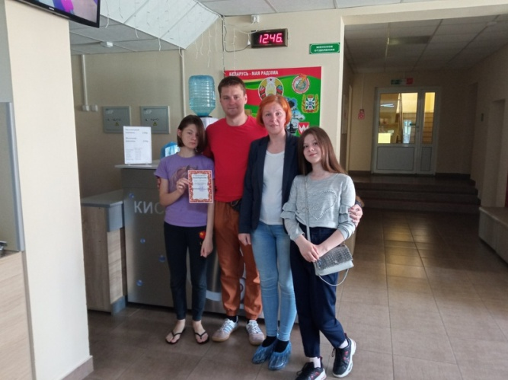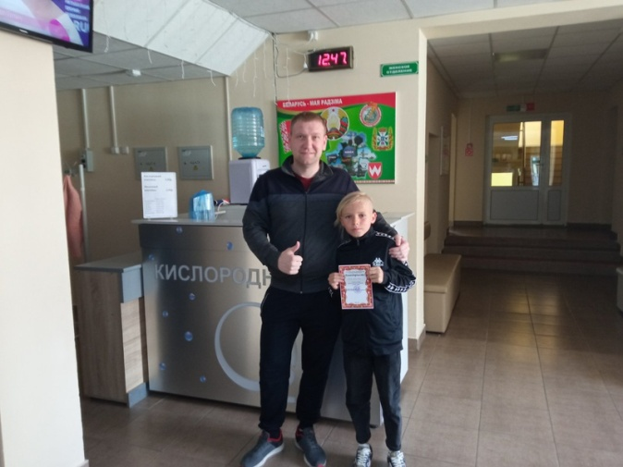
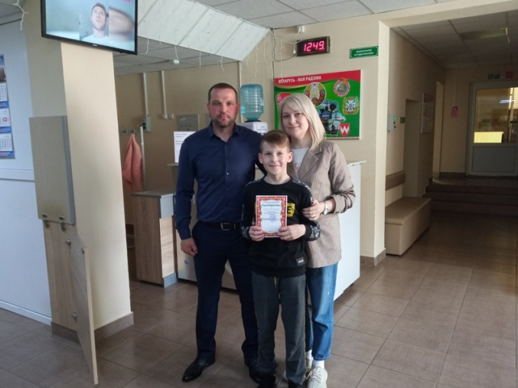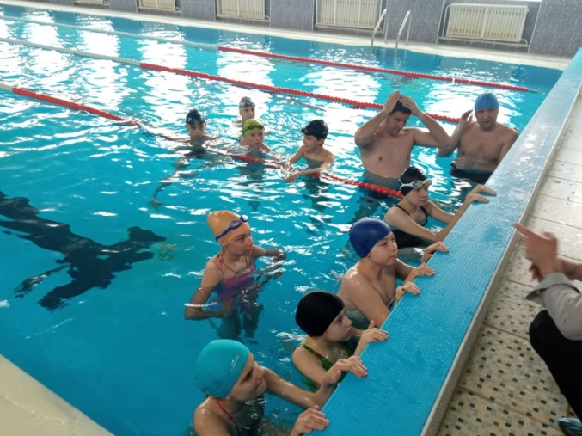
На базе ЦДТ проведены мастер-классы по шитьё, квилингу, изготовление кукол и многое другое. Приняло участие 4 семьи.
